應用軟體設計實習



電子三甲 106360136 林威廷

1.輸出執行結果到螢幕上

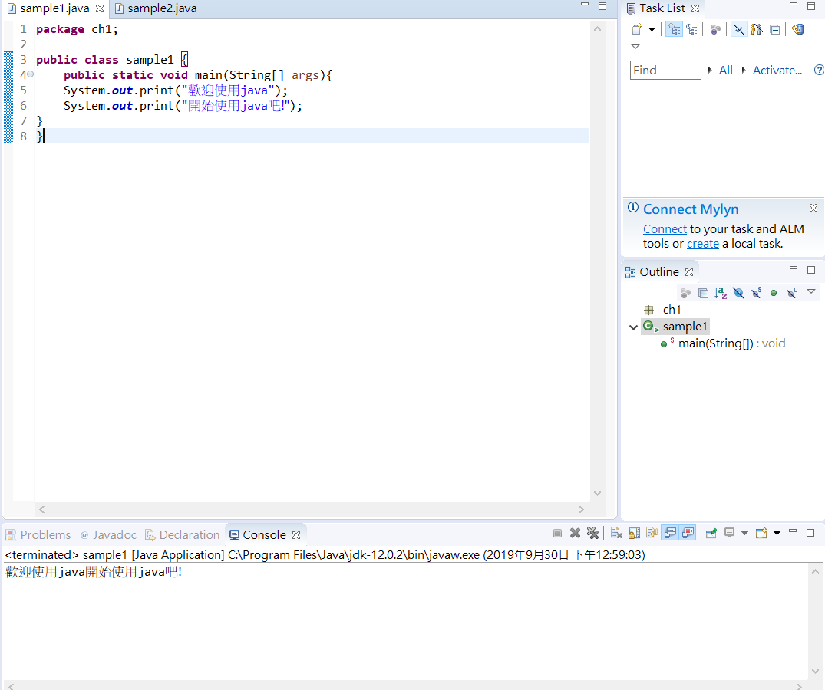

2.輸出執行結果到螢幕上並換行

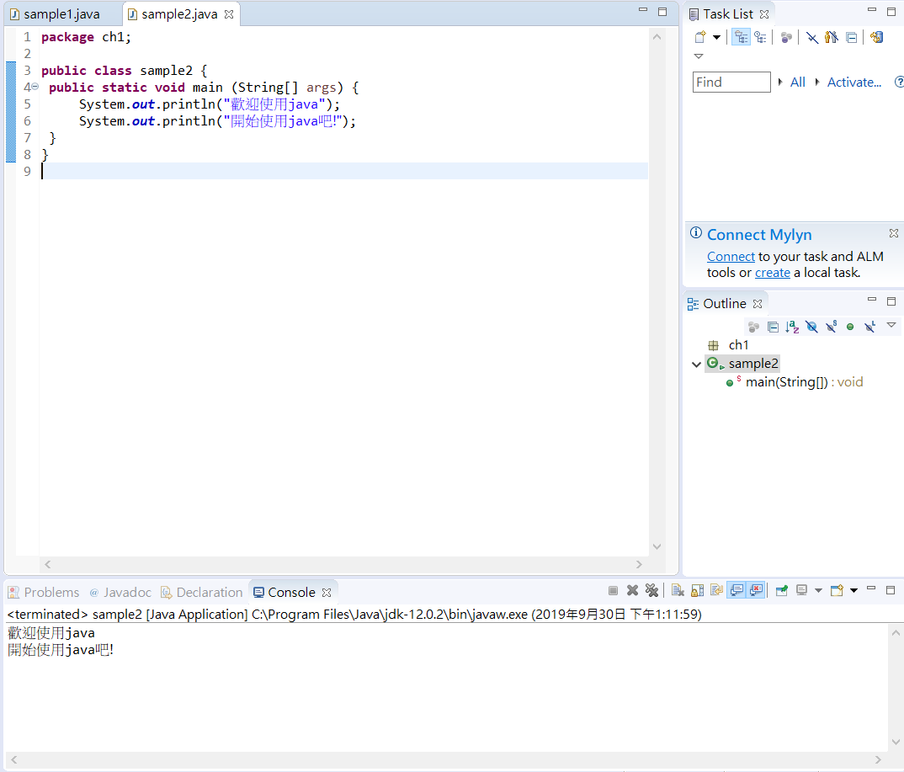

3.輸出文字、字串、字元到螢幕上

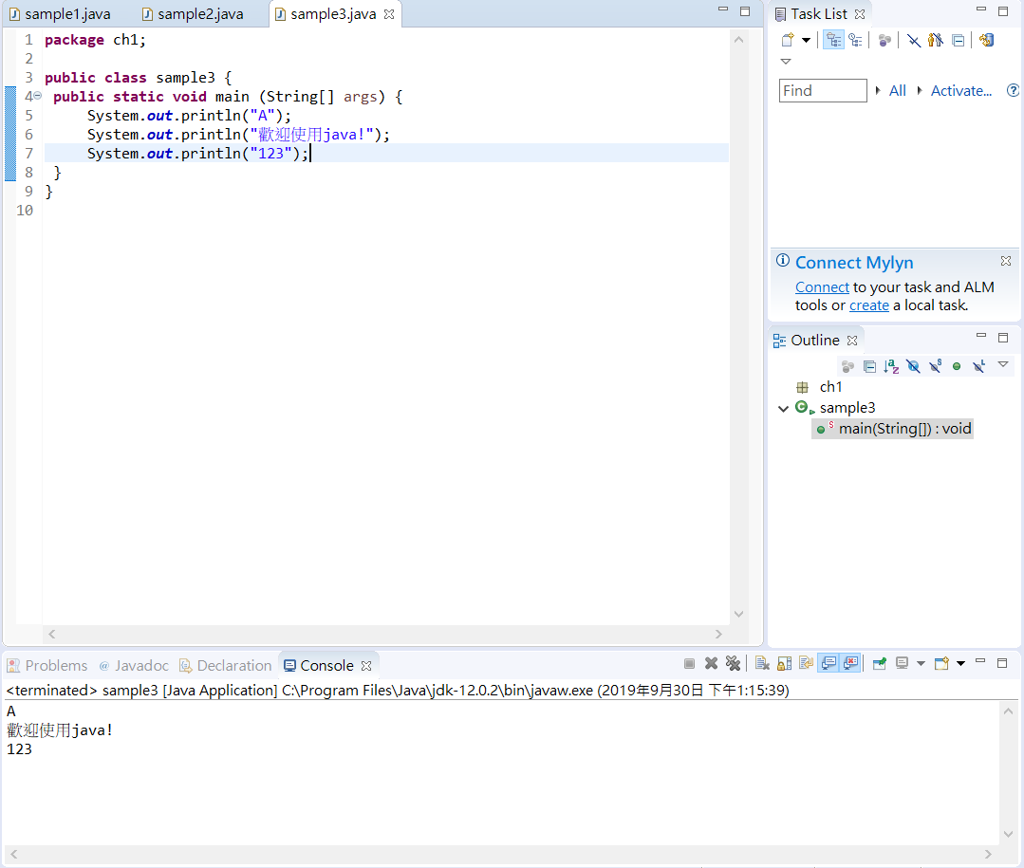

4.跳脫字元的練習

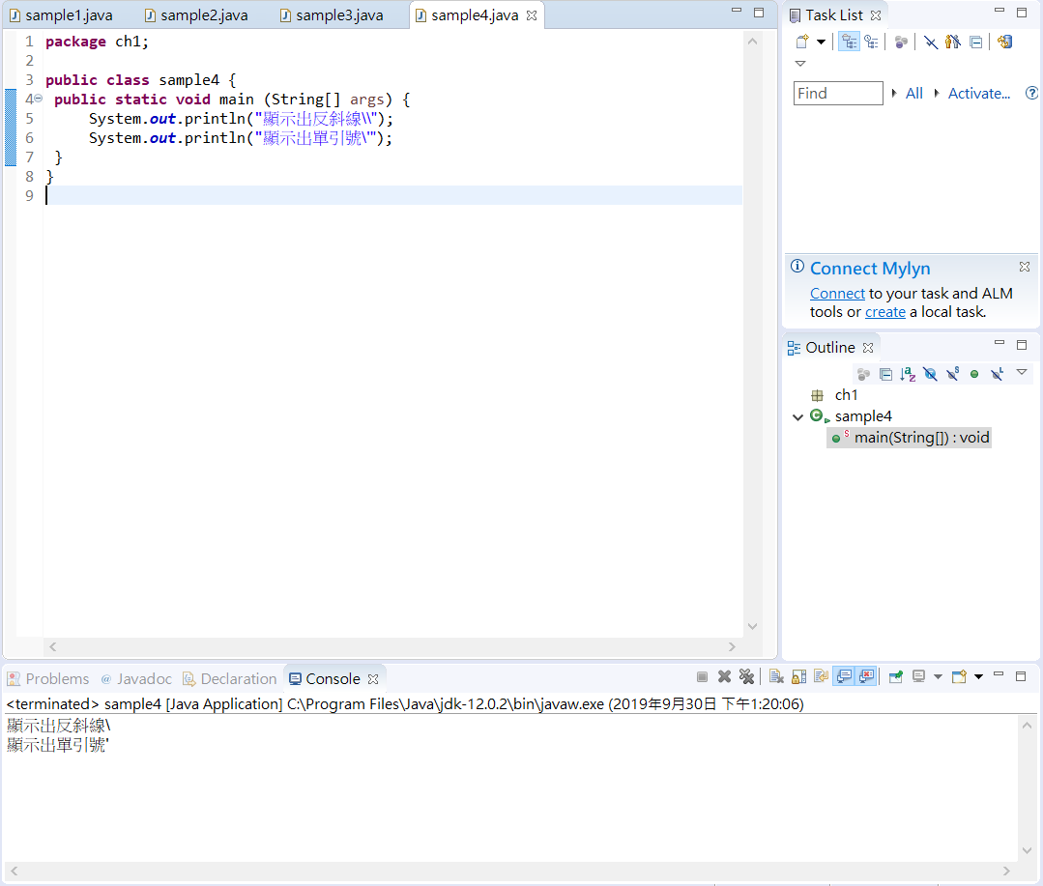

5.輸出各種進制的數值到螢幕上

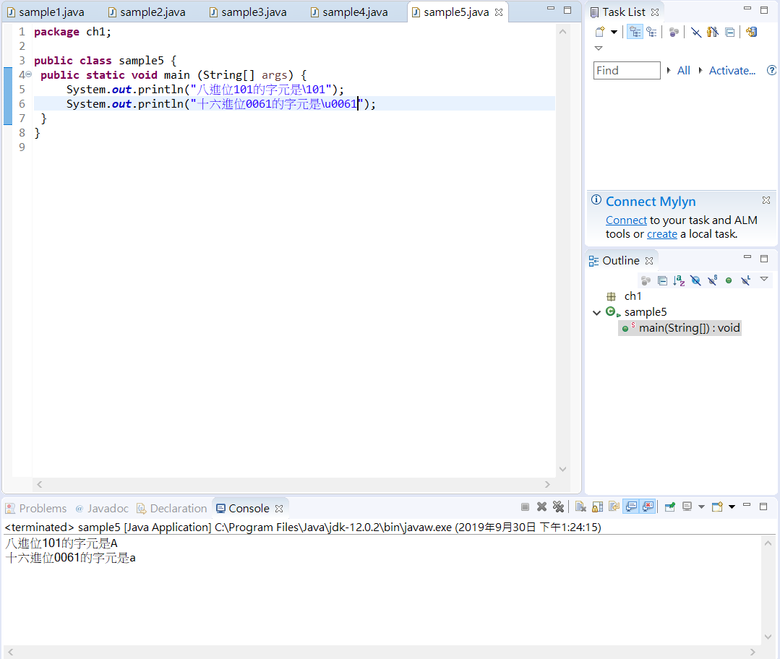

6.使用變數num並且輸出

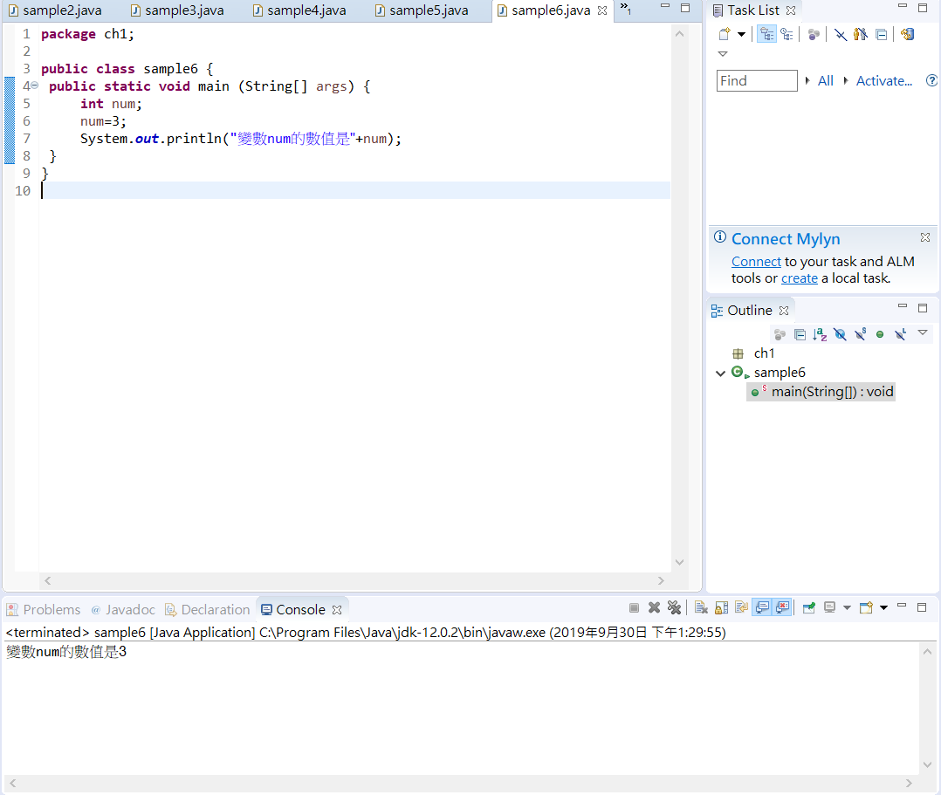

7.重新指定變數並輸出

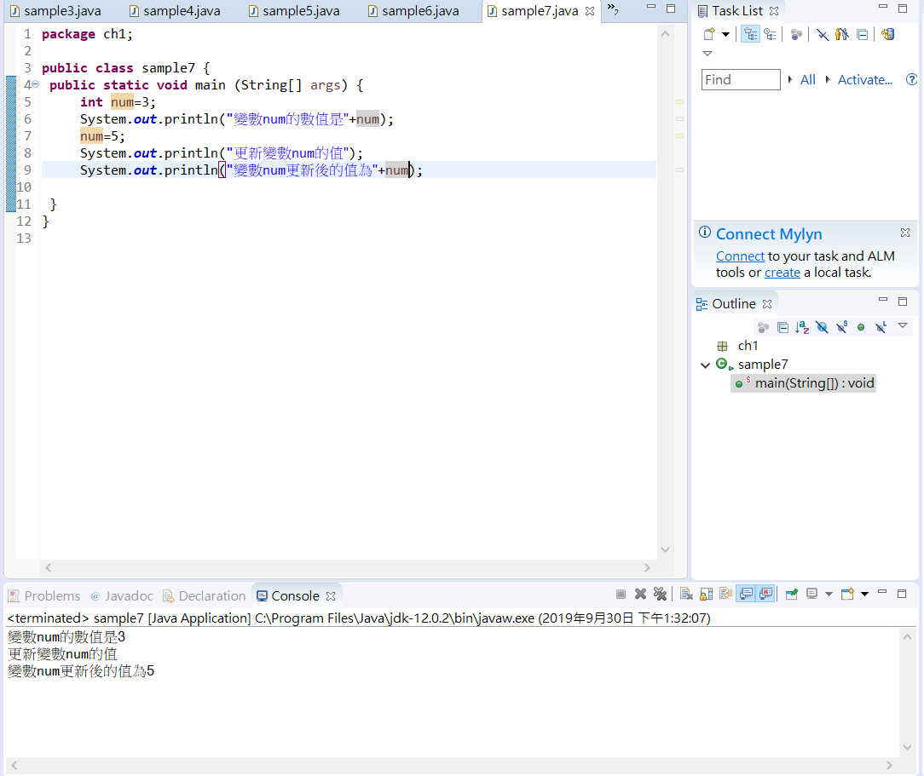

8.指定變數值num1給num2

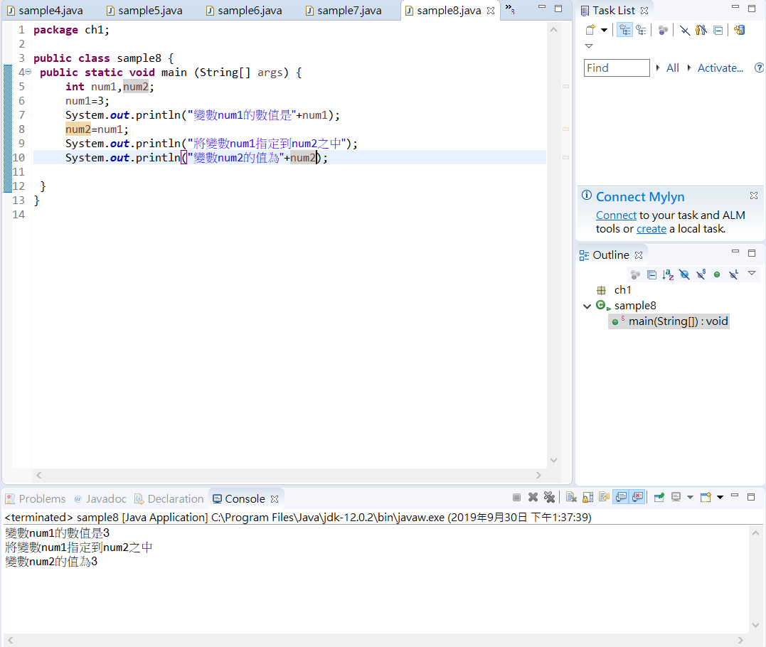

9.從鍵盤輸入字串以及數字

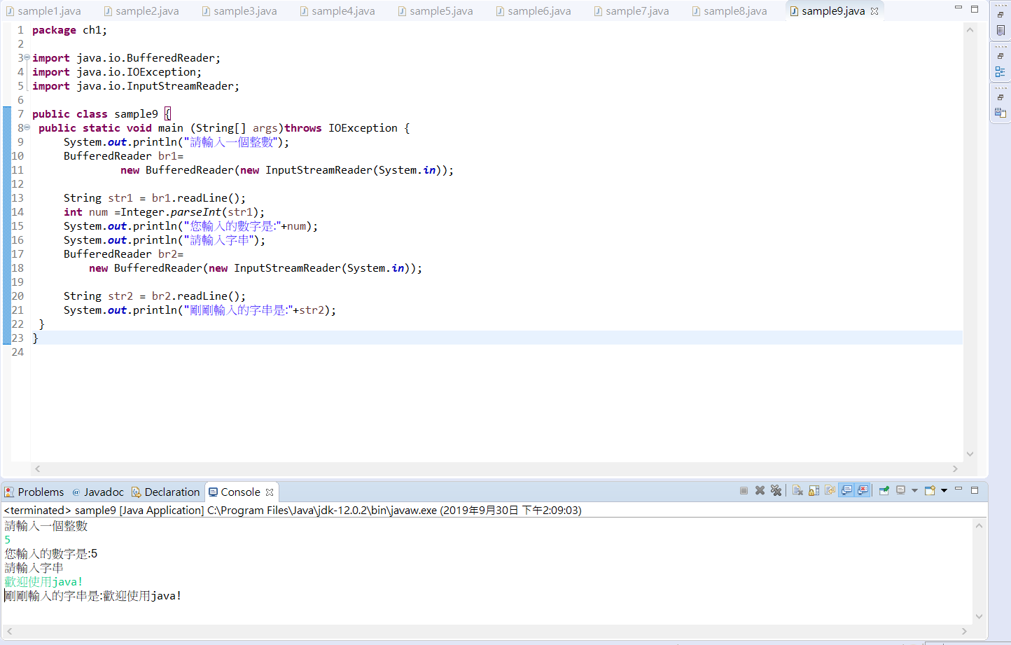

10.各種運算的練習

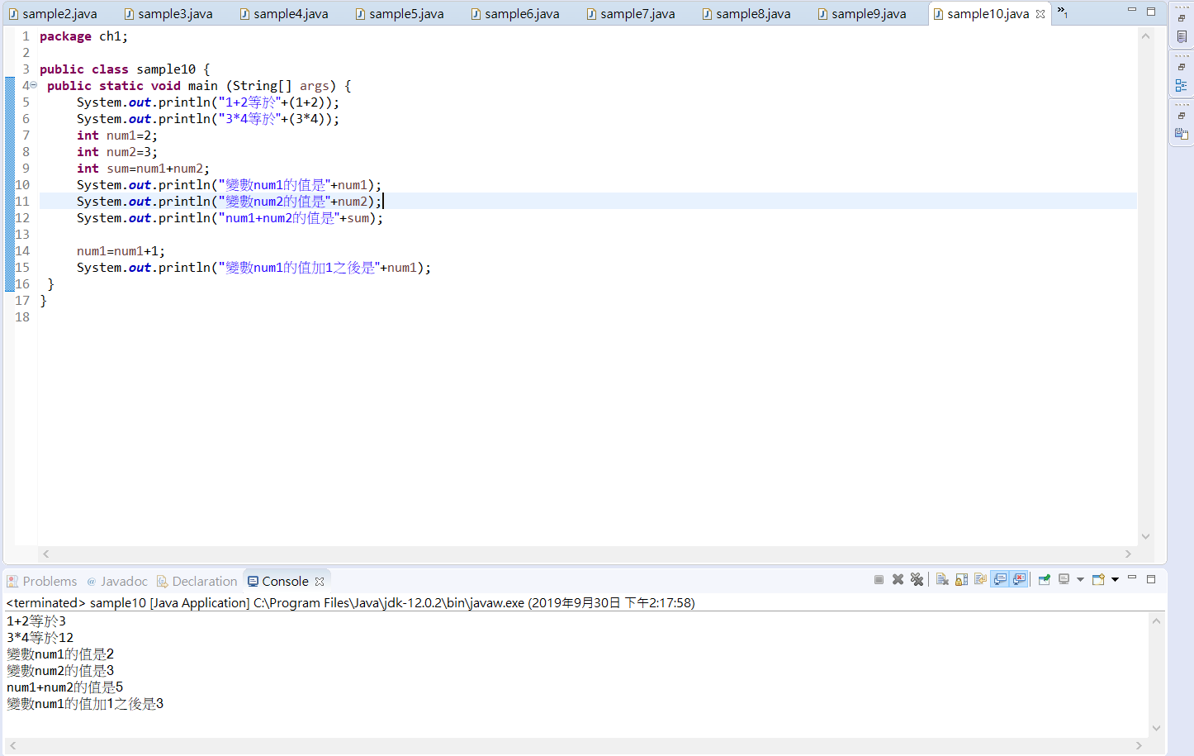

11.遞增運算子及遞減運算子

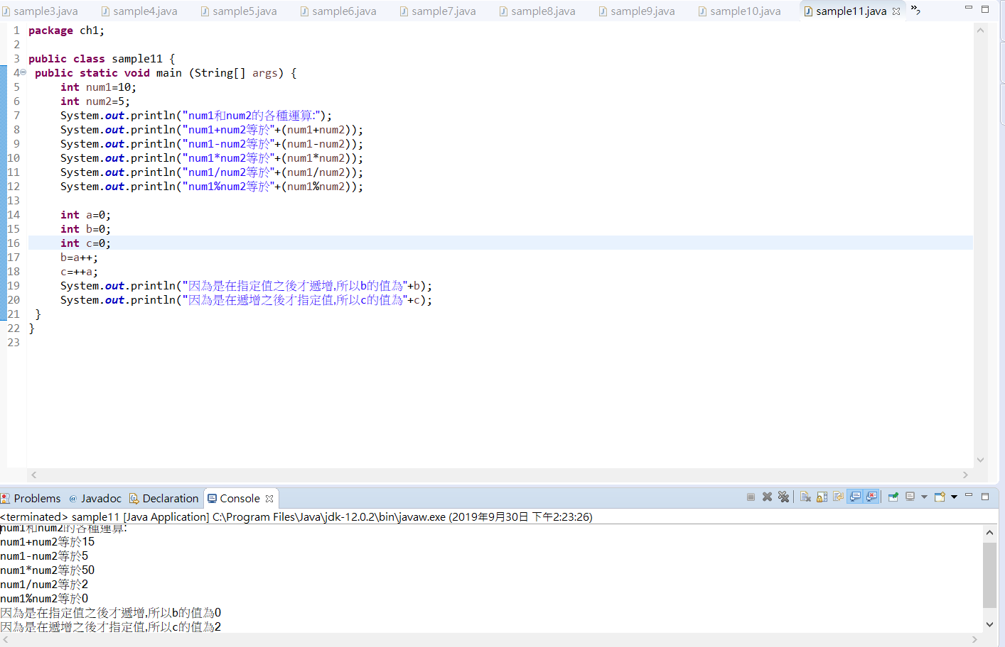

12.double與int資料型態的轉換(身高)

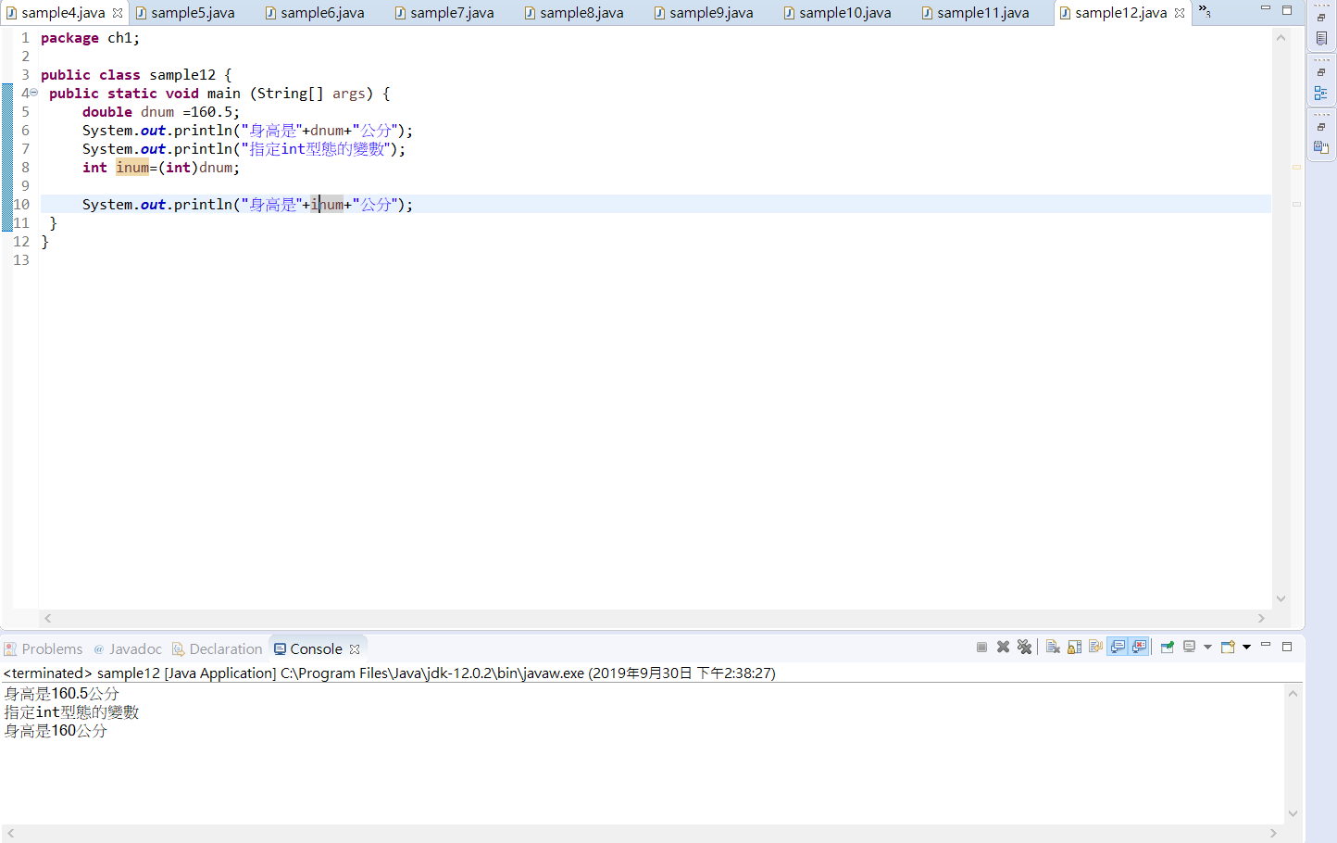

13.double與int資料型態的轉換(圓周)

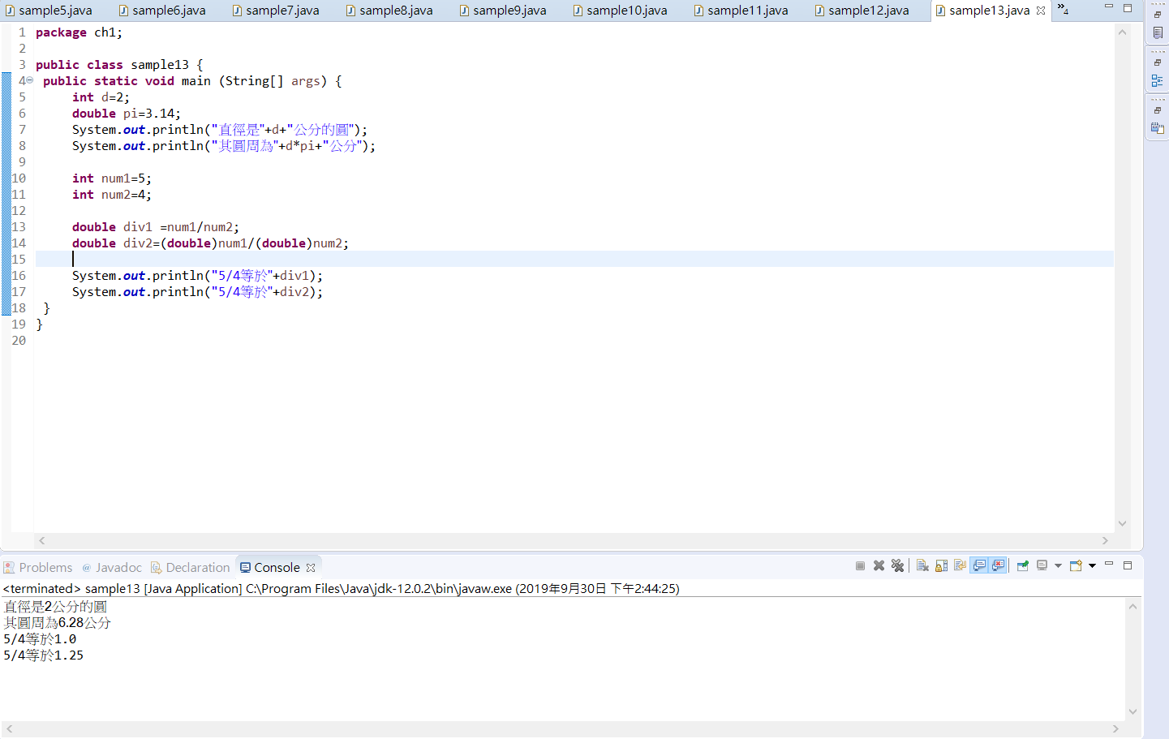

**心得:**

這次的作業雖不難，都是一些基本的程式語法等等，但是數量非常的多，光這個作業就花了我幾個小時的時間解決，不過過程雖艱苦，但得到的結果卻是豐富的，我學會了eclipse的安裝以及設定，還有java的一些基本語法，例如main括號中的String[] args不打就一定無法執行，跟先前學的c有不同的差異，這個homework也讓我找回了些許以前寫c的經驗，真是受益良多。